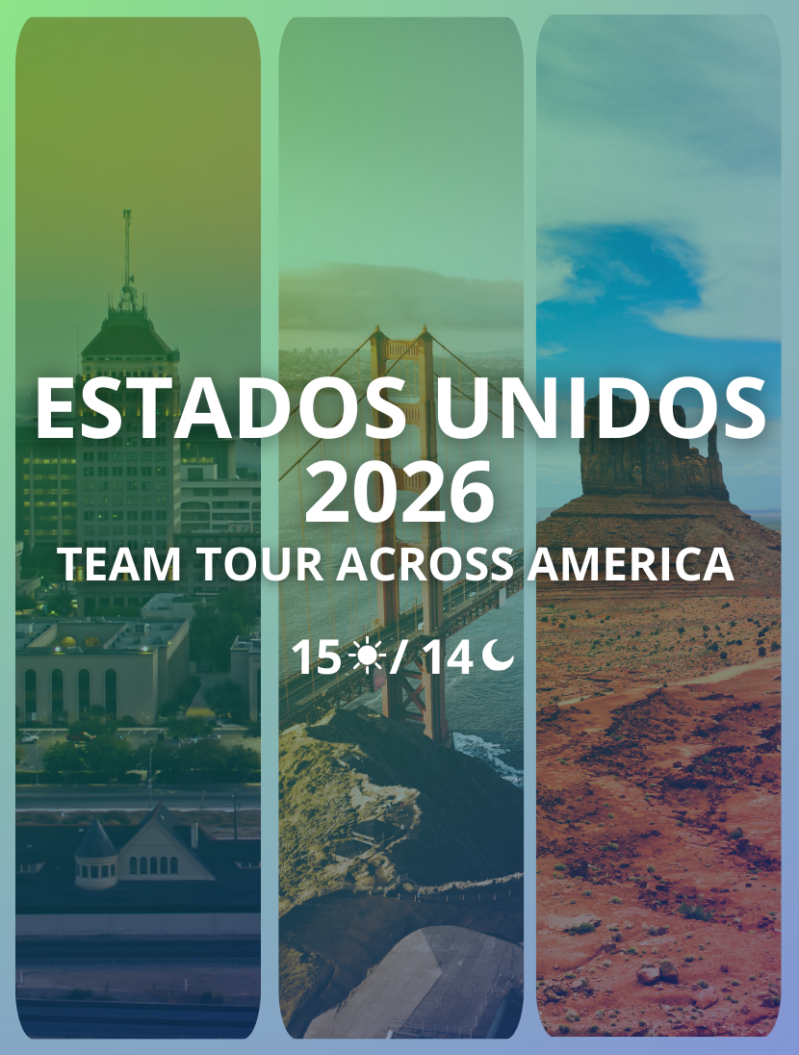

TEAM TOUR ACROSS AMERICA
Duración: 14 Días / 13 Noches
Salidas: lunes de julio, agosto, septiembre según fechas especificadas
Recorrido:
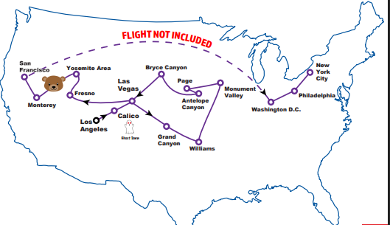
- Los Ángeles
- Calico
- Las Vegas
- Gran Cañón
- Williams
- Monument Valley
- Page
- Antelope Canyon
- Bryce Canyon
- Las Vegas
- Fresno
- Yosemite National Park
- Monterey
- San Francisco
- Washington D.C.
- Philadelphia
- New York

ITINERARIO

Día 01: Los Ángeles
- A su llegada, traslado al hotel con el airport shuttle (seguir las señales de Hotel & courtesy shuttles" y después "hotel & private parking shuttle") desde el aeropuerto. Alojamento.

Día 02: Los Ángeles
- Desayuno para llevar. A las 8:15 tour de medio día por la ciudad de Los Ángeles, fundada por colonos mexicanos y ahora una metrópolis multiétnica que alberga comunidades nativas de más de 140 países. El encanto de esta metrópolis está ligado en gran parte a las leyendas e historia del cine y el mundo del espectáculo, por eso el distrito más famoso de la ciudad es Hollywood y el famoso escrito colocado en la colina se ha convertido en un icono y forma parte de la imaginación común. Hollywood Boulevard es la calle principal que alberga el Paseo de la Fama, una acera larga con más de 2000 estrellas incrustadas: aquí están los nombres de las celebridades homenajeadas por su contribución a la industria del entretenimiento. El centro financiero y comercial es el Centro con la calle Olvera donde aún se pueden encontrar casas construidas a principios del siglo XIX. tarde libre. El tour termina en Hollywood; el autobús no regresa al hotel, pero continúa con la excursión opcional "Los Ángeles junto a la Playa" para disfrutar de las hermosas playas y Santa Mónica. Alojamiento.

Día 03: Los Ángeles - Las Vegas (432km)
- Desayuno para llevar. A las 08.15 salida para Las Vegas con un guía multilingüe que se quedará con el grupo hasta el final del viaje. Entre los Ángeles y Las Vegas verán Calico Ghost Town: el pueblo fantasma. famoso por su actividad minera ¡Plata del salvaje oeste! La excursión opcional de noche Luces & Sueño para admirar las locuras de la ciudad con la ciudad más iluminada del mundo Las Vegas es la capital mundial del juego, también llamada Sin City, la ciudad del pecado, de excesos y entretenimiento. Alojamiento.

Día 04: Las Vegas - Grand Canyon – Williams (540km)
- Desayuno para llevar, salida hacia el Gran Cañón. Único, sensacional, extraordinario Gran Cañón es uno de las más grandes maravillas del mundo. Una inmensa garganta creada por el río Colorado con 450 km de largo, y de profundidad más de 1800 metros y con un ancho de 500 metros a 29 km: dimensiones colosales de uno de los parques más visitados de los Estados Unidos. Alojamiento.

Día 05: Grand Canyon - Monument Valley - Page (460 km)
- Desayuno buffet. Continuaremos por Monument Valle (excursión en jeep opcional) y continuación a Page. El paisaje de la Reserva Navaja te sorprenderá por su belleza, pináculos de roca y monolitos de arena roja de pie en el horizonte: uno de los lugares más evocadores del mundo, a menudo escenario ideal para muchas películas de la segunda mitad de la década de 1930 con la obra maestra de John Ford Red Shadows o la famosa carrera de Tom Hanks en Forrest Gump. Alojamiento.

Día 06: Antelope Canyon - Bryce Canyon (272 km)
- Desayuno buffet. Visita el magnífico Antelope Canyon: no tan conocido como el Gran Cañón, este espectáculo de la naturaleza excavada en arenisca por el viento y el agua que formaron las paredes, es famoso por las rocas rojas con tonos violetas y naranjas y por los efectos impresionantes de la luz. Continuaremos por Bryce Canyon donde uno admira la naturaleza aún extraña de este rincón del oeste americano: rocas coloridas y pináculos esculpidos de los fenómenos naturales de la erosión, un Anfiteatro de agujas cuyos colores varían de día a día, de amarillo a naranja, de rosa a rojo o a morado. Alojamiento.

Día 07: Bryce Canyon - Las Vegas (419 km)
- Desayuno buffet. Salida hacia Zion, un parque fascinante donde el Río Virgen cavó su cama entre las rocas sólidas voladizas. Una garganta profunda enmarcada por colores rojos brillantes y blancos de paredes majestuosas, rocas talladas por la fuerza de las aguas del río. Continuaremos hacia Las Vegas y alojamiento en hotel. Noche libre para explorar la ciudad. Aquí el exceso es el estándar y la sobriedad es un verdadero extraño, en Sin City solo tienes que pasarlo bien. Alojamiento.

Día 08: BryLas Vegas – Fresno (633 km)
- Desayuno para llevar. A las 8.30 salida del hotel Sahara (favor reconfirmar) a Fresno con guía bilingüe que permanecerá con el grupo hasta San Francisco. Alojamiento.

Día 09: Fresno - Yosemite Area - Monterey.
- Desayuno buffet. Continuación para el parque Nacional de Yosemite donde se verá envuelto en un paisaje de ensueño: picos de granito, nubes espumosas de agua saliendo de las cataratas, prados cubiertos de flores silvestres, colores del arco iris en un valle verde cruzado por el Río Merced. No te puedes perder la monumental pared de El Capitan, una de las paredes de piedras de granito más altas del mundo y el Half Dome, espectacular pared lisa de roca, tambien puedes admirar los gigantes Arboles de Sequoia. A continuación, partiremos hacia Monterey. Alojamiento en hotel Best Western PLUS Victorian Inn o similar.11 y 15 agosto no dormirán en Monterey sino en una localidad vecina debido al Concours d´elegance Motor show. La visita a Monterey se realizará según lo previsto.

Día 10: Monterey - San Francisco (130 km)
Desayuno buffet. El encanto de Monterey es que fue la capital de California, cerca del mar: la bahía es una reserva marina nacional y el distrito histórico, a pocas calles del paseo marítimo, todavía guarda raíces hispanas y California mexicanas en los hermosos palacios de la época. De aquí procede a lo largo de la famosa ruta 17-Mile Drive, ruta romántica a través de playas vírgenes y salvajes, mar azul, acantilados que sellan los leones marinos, bahías y una sucesión continua de espectaculares destellos,paisaje impresionante. Continuamos en dirección a San Francisco a través del ahora legendario Silicon Valley. Llegada a San Francisco, alojamiento.

Día 11: San Francisco
Desayuno. Por la mañana visita la hermosa ciudad de San Francisco, un centro multicultural una vez conocido como el París del Oeste, capital de la extravagancia también una de las ciudades americanas más fascinantes: su continuidad los descendientes producen vistas para vistas impresionantes. Símbolo de excelencia de la ciudad es el Golden Gate, el puente Rojizo más famoso en el mundo a menudo envuelto en niebla fresca mañana: ¡un espectáculo verlo! Por la tarde visita de la penitenciaría de Alcatraz con audioguia.

Día 12: San Francisco – Traslado al aeropuerto – Washington D.C.
Traslado al aeropuerto de San Francisco y vuelo hacia Washington D.C.
Traslado desde el aeropuerto al hotel en Washington D.C.
Nota: *Los pasajeros regresan a Washington D.C. por cuenta propia (SFO / IAD).

Día 13: Washington D.C.
Desayuno buffet. Visita de la ciudad incluyendo la Casa Blanca (solo exterior, no se puede visitar el interior desde septiembre de 2001), el Capitolio, el Monumento a Washington y el Cementerio de Arlington con guía. Alojamiento en el hotel.

Día 14: Washington D.C. - Philadelphia - New York (378 km)
Desayuno buffet. Salida hacia New York vía Philadelphia y breve visita al casco antiguo. Philadelphia, cuna de los Estados Unidos y una de las ciudades más antiguas del país, alberga el Independence Hall y la Liberty Bell. Llegada a New York por la tarde.

Día 15: New York
Desayuno buffet. Traslado al aeropuerto. Fin del tour.

TARIFAS
OCUPACIÓN | STANDARD
DBL | USD 3.644
CHILD | USD 1.761
- Tarifas validas del 1 marzo al 21 septiembre 2026
- Tarifas por persona en dólares

SALIDAS
SALIDAS
- Julio: 13, 20, 27
- Agosto: 3, 10, 17, 24, 31
- Septiembre: 14, 21

INCLUYE
- 14 noches de alojamiento
- 14 desayunos
- Transporte en autobús o minivan según número de participantes
- Guía multilingüe durante todo el recorrido
- Manejo de una maleta por pasajero (no se aceptan maletas adicionales)
- Visitas a: Los Ángeles, Las Vegas, San Francisco y Washington D.C.
- Crucero a Alcatraz (con audioguía en prisión)
- Traslado al aeropuerto de San Francisco con shuttle compartido
- Traslado al aeropuerto de Washington D.C. con shuttle compartido
- Traslado al aeropuerto de New York con shuttle compartido
- Entradas a parques:
  - Gran Cañón
  - Bryce Canyon
  - Zion Canyon
  - Antelope Canyon
  - Monument Valley (Navajo Tribal Park)
  - Calico Regional Park
  - Cementerio de Arlington

NO INCLUYE
- Cualquier concepto, servicio, comida, excursión o gasto adicional no mencionado como incluido.
- Propinas y gastos personales

NOTAS
Impuestos a pagar en destino (No incluidos en la tarifa):
- Tarifas en dólares por persona.
- Tarifas sujetas a disponibilidad en el momento de efectuar la reserva.
- Tarifas sujetas a posibles variaciones debido al incremento de tasas o carburante
- La tarifa de niño es aplicable a menores de 12 años.
- No se aceptan menores de 7 años en los circuitos.

